РАЗРАБОТКА БАЗЫ ДАННЫХ «Информационная система колледжа».

1. Анализ предметной области.

Предметная область охватывает процессы планирования, учёта и контроля учебно-методической деятельности колледжа. Основной объект автоматизации - распределение учебной нагрузки преподавательского состава (ППС) по специальностям, дисциплинам, учебным годам и семестрам. Система предназначена для замены разрозненных таблиц, бумажных ведомостей и ручных расчётов нормочасов на централизованную реляционную базу данных.
2. Создание EER-диаграммы.

Создана EER-диаграмма с учетом задания
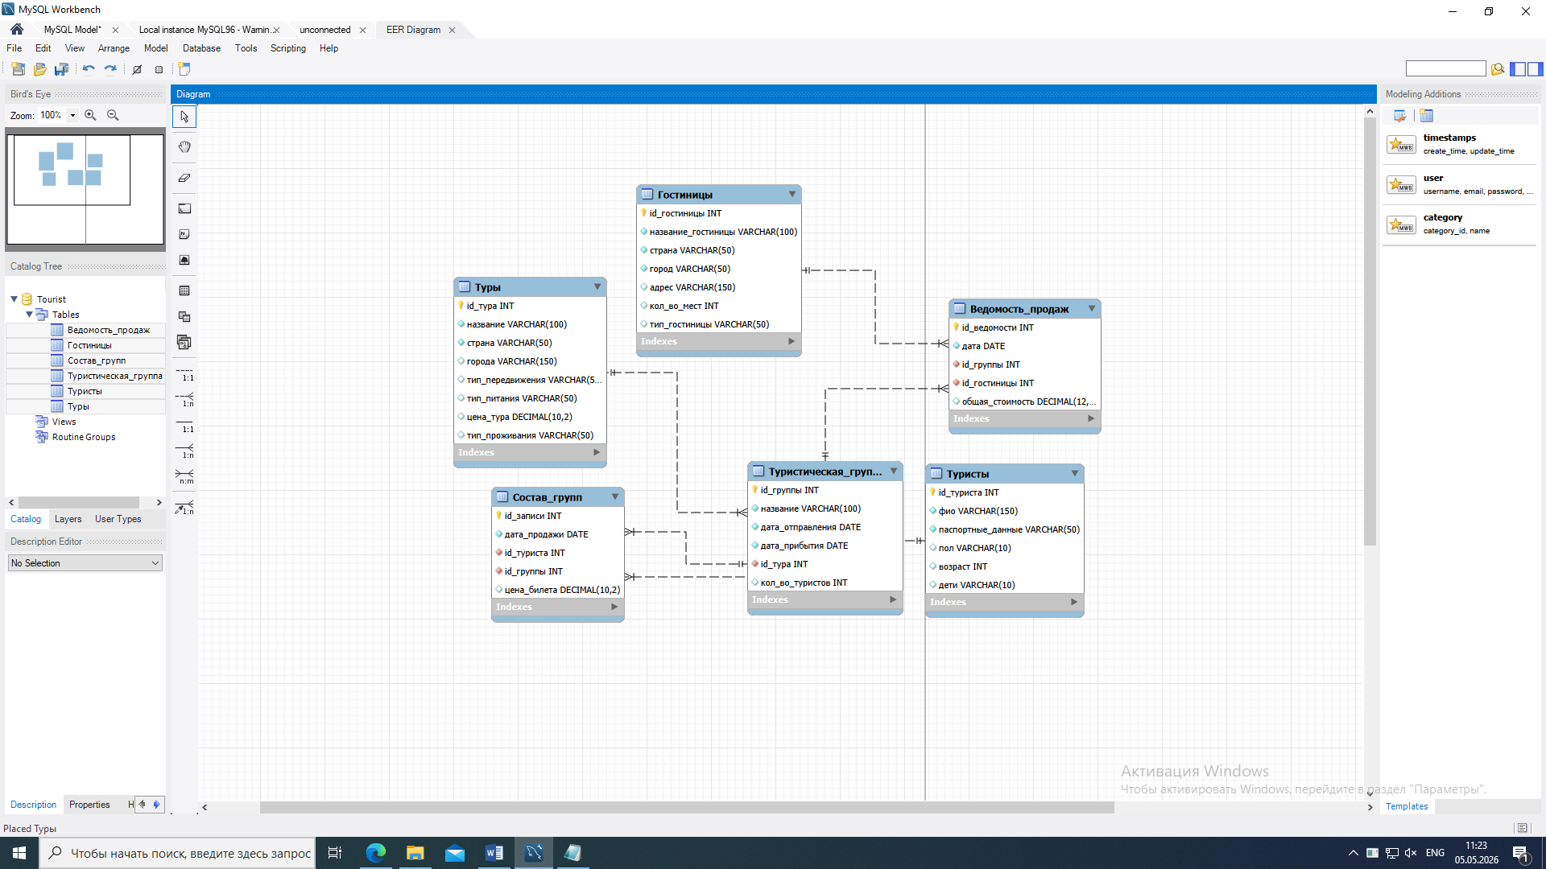

Для выявленных связей заполним таблицу:

Таблица 1 – Список связей
№ | Название связи | Сущности, участвующие в связи | Назначение
1 | 1:M | Туры – Туристическая группа | Один тур может включать множество групп, отправляющихся в разные даты
2 | 1:M | Туристическая группа – Состав групп | В одну группу может входить множество туристов
3 | 1:M | Туристы – Состав групп | Один турист может участвовать в нескольких группах (разные поездки)
4 | 1:M | Туристическая группа – Ведомость продаж | Одна группа может иметь несколько записей в ведомости (разные гостиницы или этапы оплаты)
5 | 1:M | Гостиницы – Ведомость продаж | Одна гостиница может принимать множество групп в разное время

3. Создание базы данных из EER-диаграммы.

Создана база данных для колледжа (toutist):

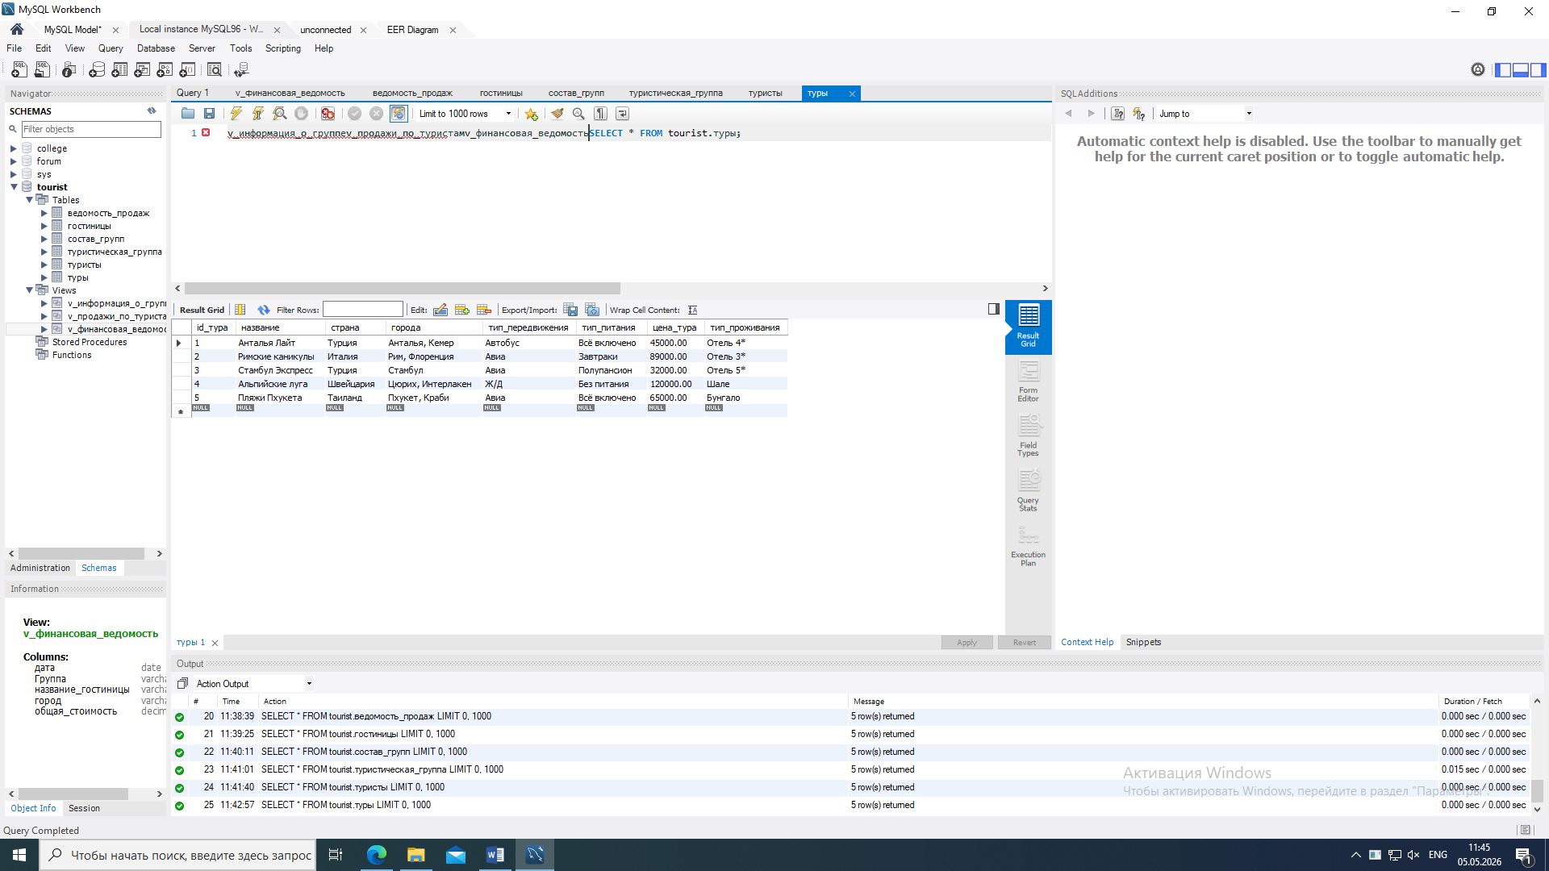
Для лучшего ознакомления со структурой базы данных были созданы следующие таблицы:

Таблица 2 – Записи
№ | Название | Идентификатор | Тип | Не пусто | Ограничение
1 | Номер записи | id_записи | INT | Да | PRIMARY KEY, AUTO_INCREMENT
2 | Дата продажи | дата_продажи | DATE | Да
3 | Номер туриста | id_туриста | INT | Да | FOREIGN KEY
4 | Номер группы | id_группы | INT | Да | FOREIGN KEY
5 | Цена билета | цена_билета | DECIMAL(10,2) | Нет

Таблица 3 – Туры
№ | Название | Идентификатор | Тип | Не пусто | Ограничение
1 | Номер тура | id_тура | INT | Да | PRIMARY KEY, AUTO_INCREMENT
2 | Название | название | VARCHAR(100) | Да
3 | Страна | страна | VARCHAR(50) | Да
4 | Города | города | VARCHAR(150) | Нет
5 | Тип передвижения | тип_передвижения | VARCHAR(50) | Нет
6 | Тип питания | тип_питания | VARCHAR(50) | Нет
7 | Цена тура | цена_тура | DECIMAL(10,2) | Нет
8 | Тип проживания | тип_проживания | VARCHAR(50) | Нет

Таблица 4 – Туристы
№ | Название | Идентификатор | Тип | Не пусто | Ограничение
1 | Номер туриста | id_туриста | INT | Да | PRIMARY KEY, AUTO_INCREMENT
2 | ФИО | фио | VARCHAR(150) | Да
3 | Паспортные данные | паспортные_данные | VARCHAR(50) | Да
4 | Пол | пол | VARCHAR(10) | Нет
5 | Возраст | возраст | INT | Нет
6 | Дети | дети | VARCHAR(10) | Нет

Таблица 5 – Ведомости
№ | Название | Идентификатор | Тип | Не пусто | Ограничение
1 | Номер ведомости | id_ведомости | INT | Да | PRIMARY KEY, AUTO_INCREMENT
2 | Дата | дата | DATE | Да
3 | Номер группы | id_группы | INT | Да | FOREIGN KEY
4 | Номер гостиницы | id_гостиницы | INT | Да | FOREIGN KEY
5 | Общая стоимость | общая_стоимость | DECIMAL(12,2) | Нет

Таблица 6 – Группа
№ | Название | Идентификатор | Тип | Не пусто | Ограничение
1 | Номер группы | id_группы | INT | Да | PRIMARY KEY, AUTO_INCREMENT
2 | Название | название | VARCHAR(100) | Да
3 | Дата отправления | дата_отправления | DATE | Да
4 | Дата прибытия | дата_прибытия | DATE | Да
5 | Номер тура | id_тура | INT | Да | FOREIGN KEY
6 | Кол-во туристов | кол_во_туристов | INT | Нет

Таблица 7 – Учебная нагрузка
№ | Название | Идентификатор | Тип | Не пусто | Ограничение
1 | Номер гостиницы | id_гостиницы | INT | Да | PRIMARY KEY, AUTO_INCREMENT
2 | Название гостиницы | название_гостиницы | VARCHAR(100) | Да
3 | Страна | страна | VARCHAR(50) | Да
4 | Город | город | VARCHAR(50) | Да
5 | Адрес | адрес | VARCHAR(150) | Нет
6 | Кол-во мест | кол_во_мест | INT | Нет
7 | Тип гостиницы | тип_гостиницы | VARCHAR(50) | Нет

4. Заполнение таблиц БД.

Таблица «Ведомость продаж»:
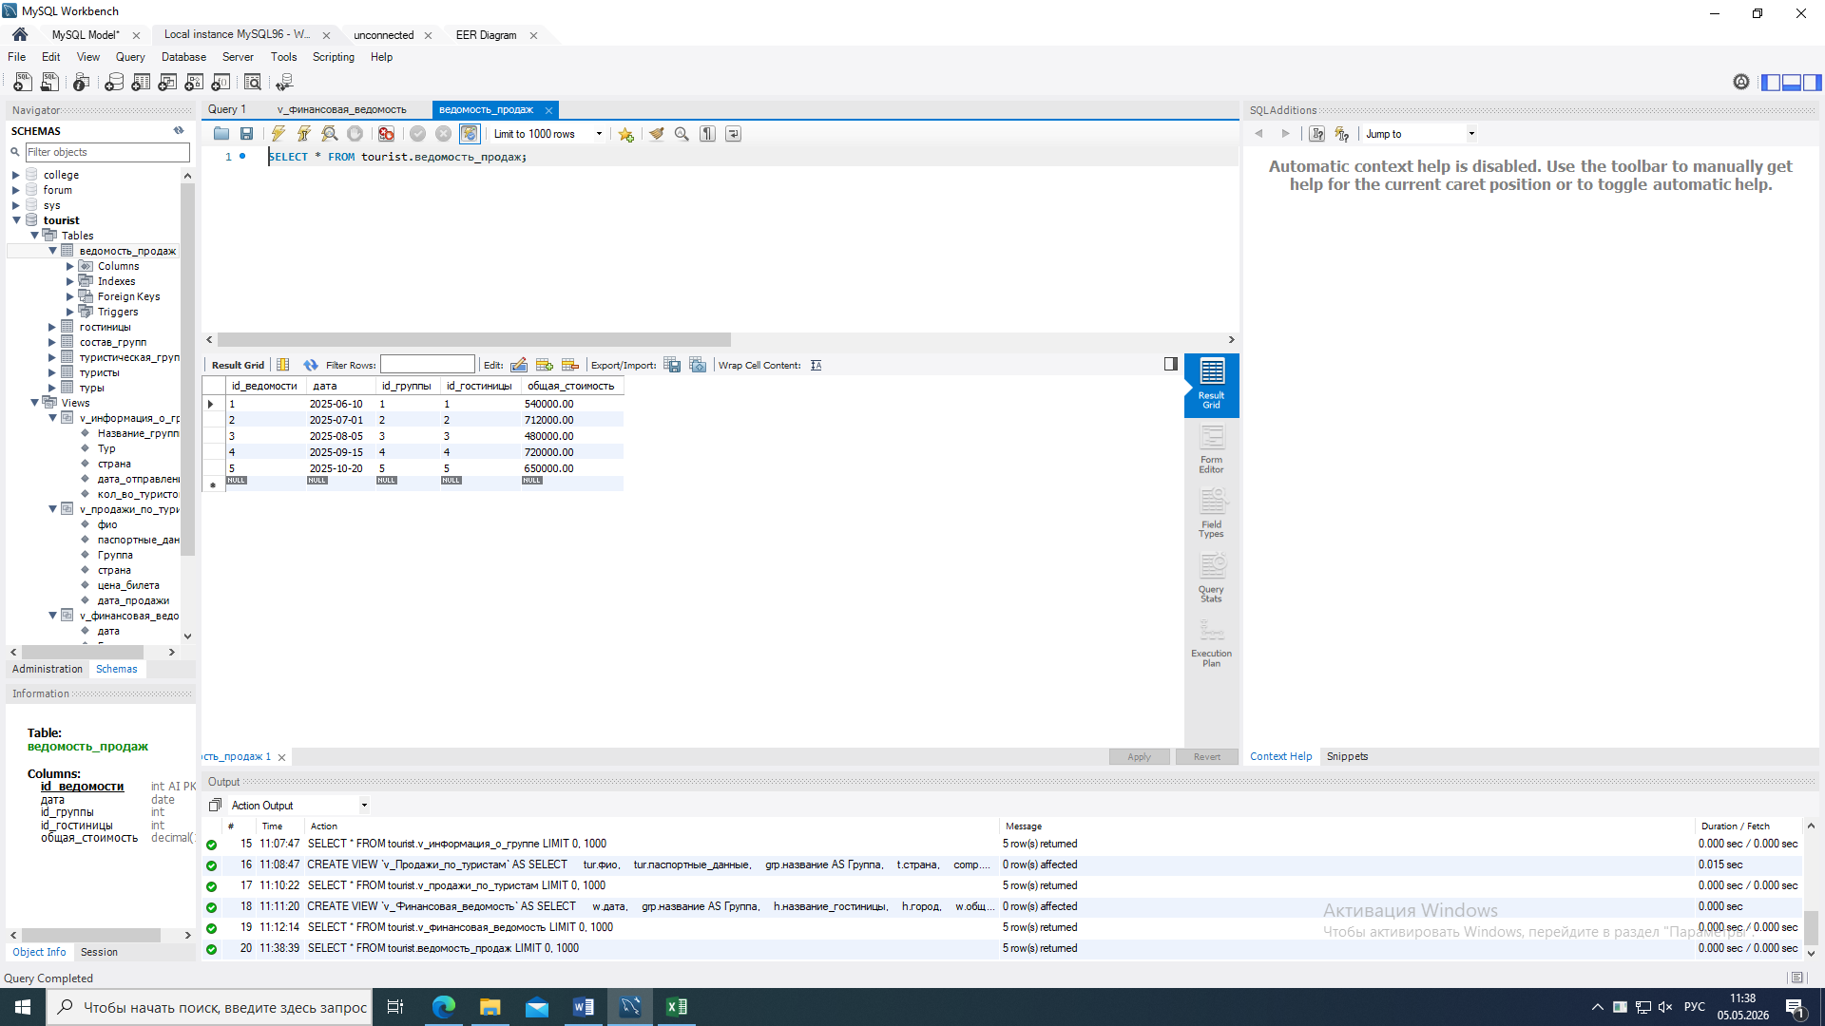

Таблица «Гостиницы»:

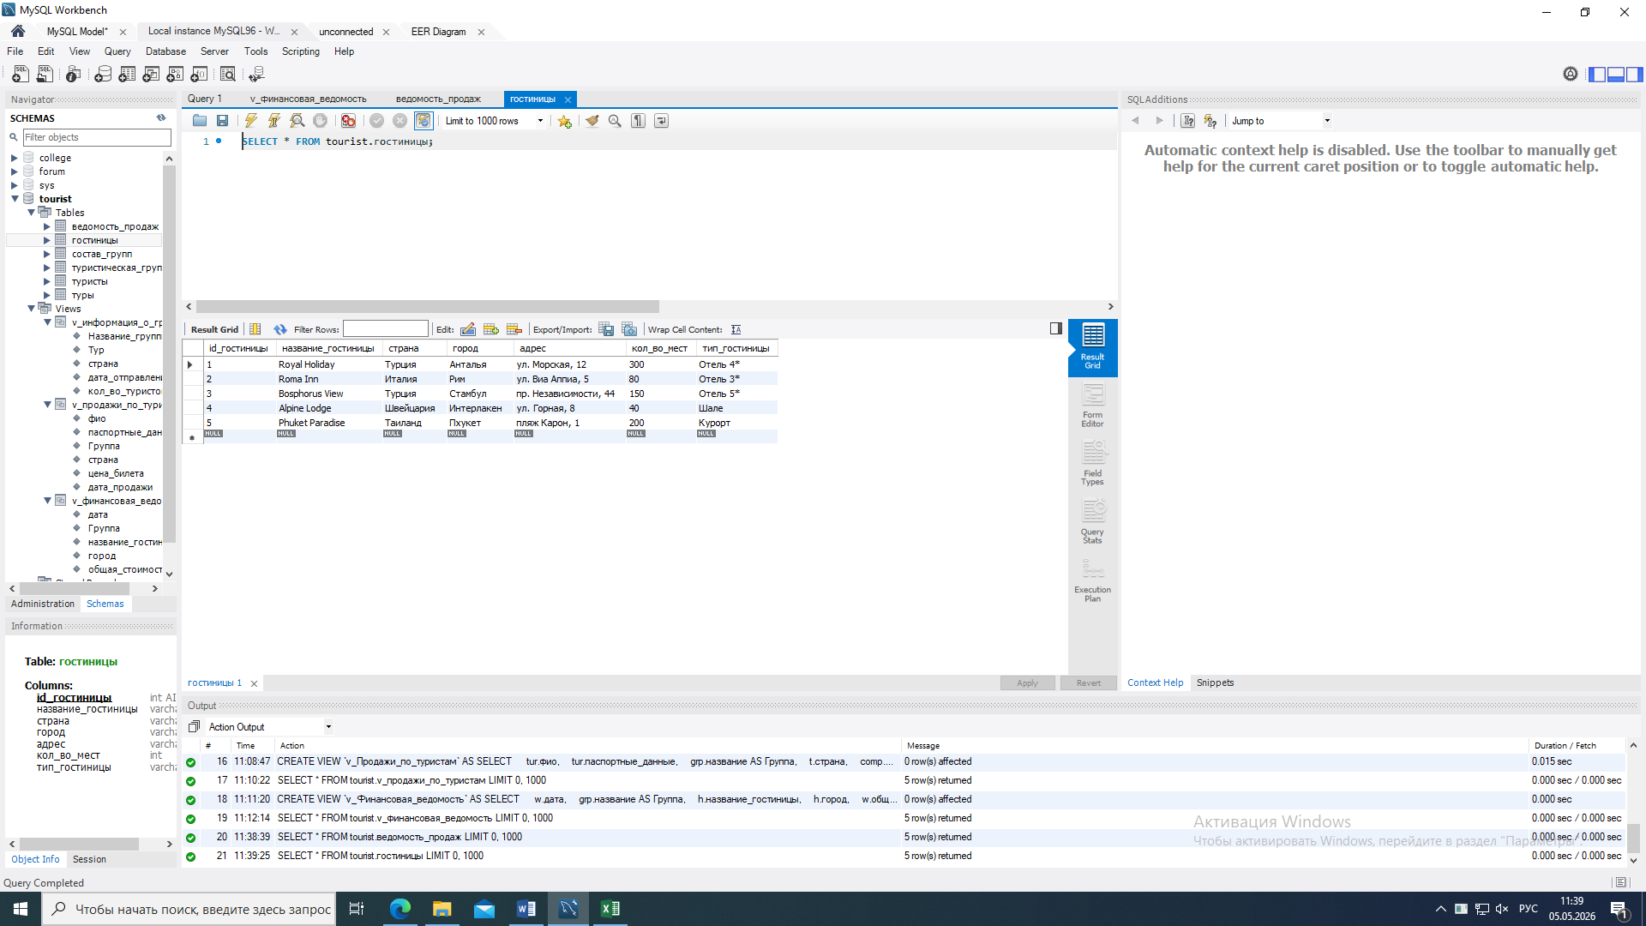

Таблица «Состав групп»:

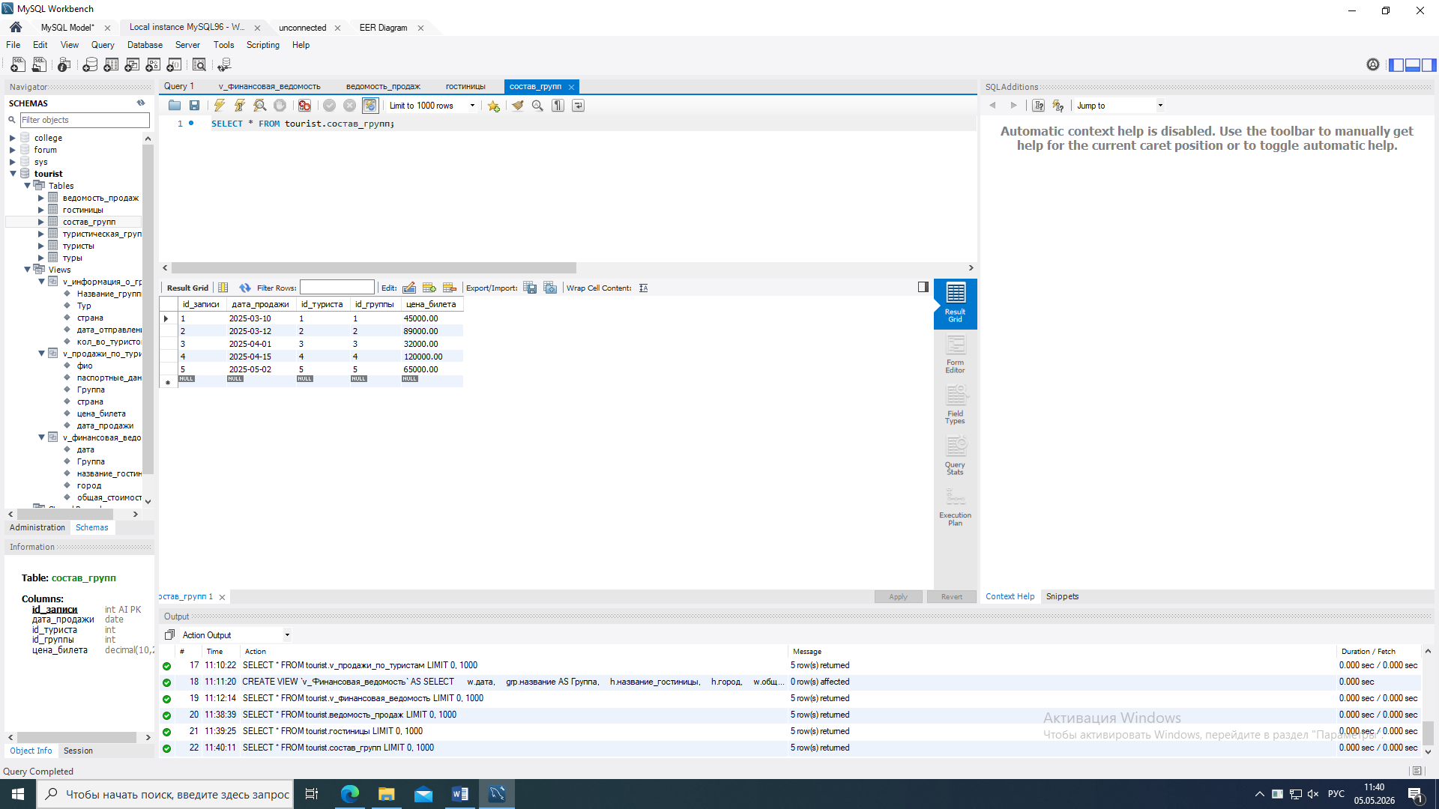
Таблица «Туристическая группа»:

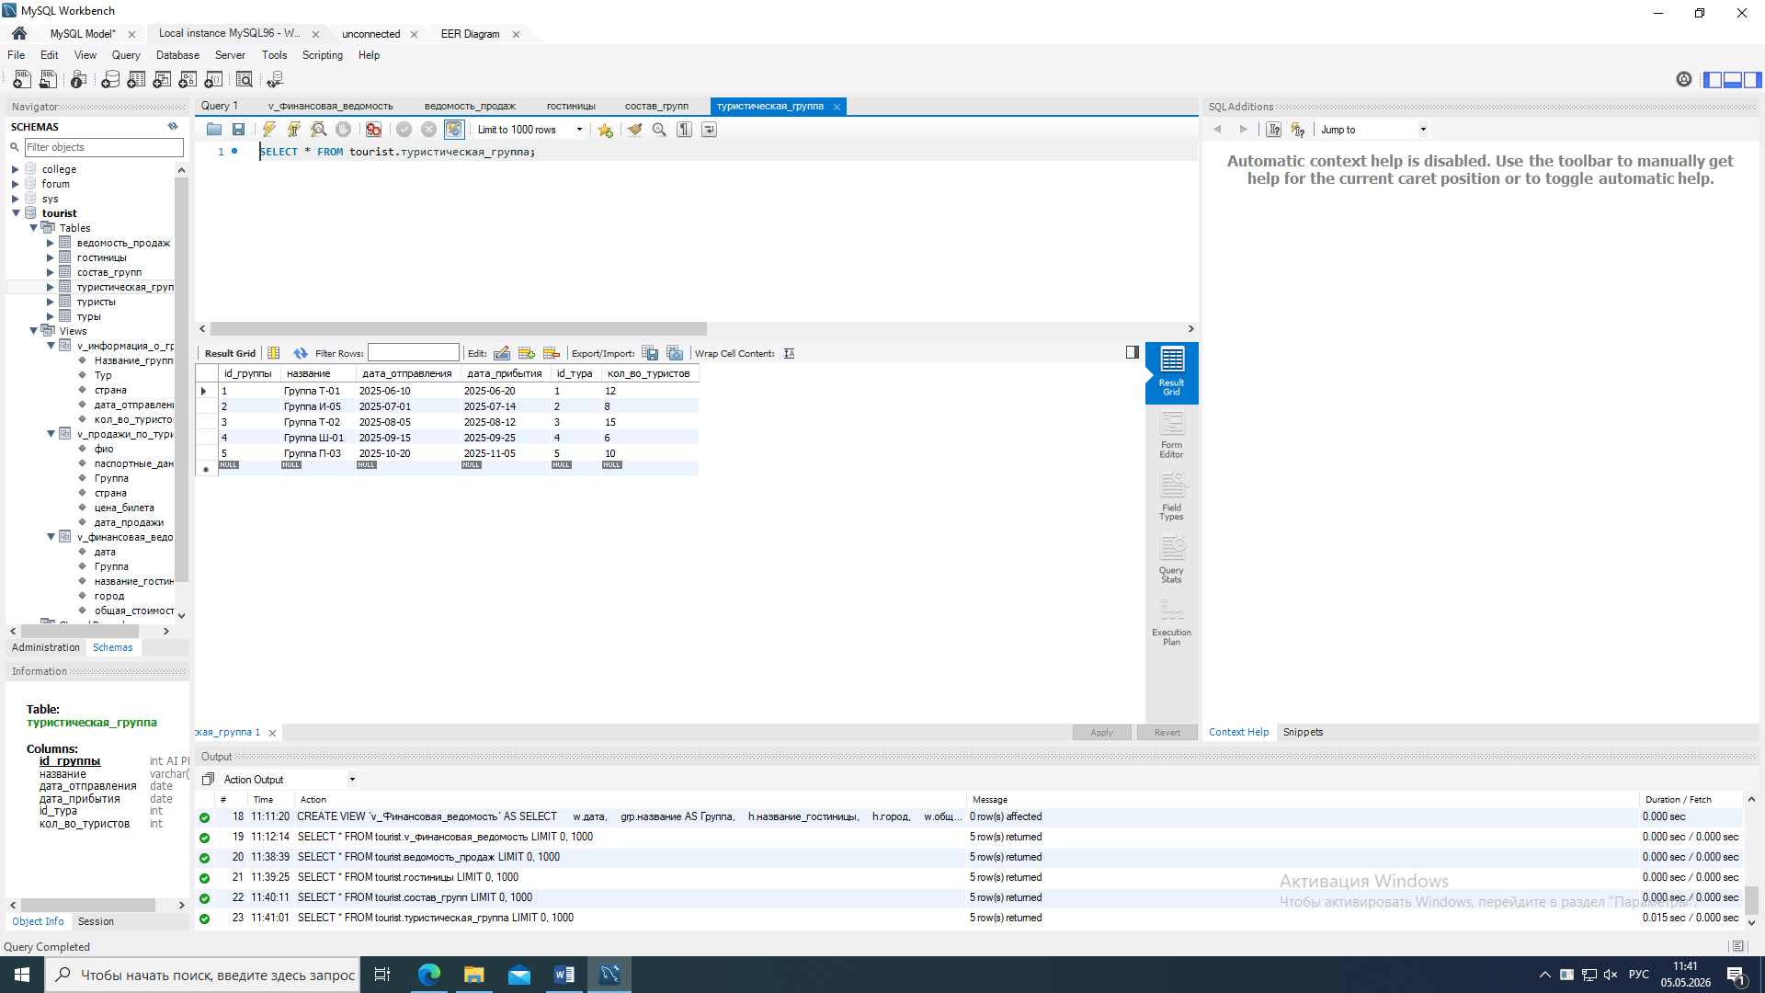

Таблица «Туристы»:
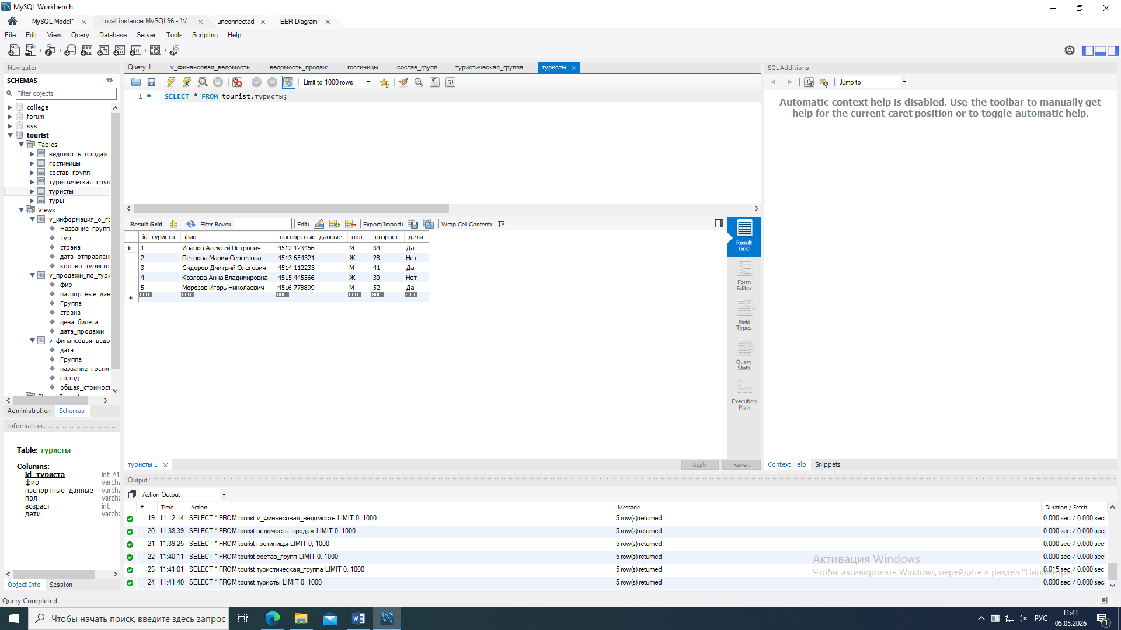

Таблица «Туры»:

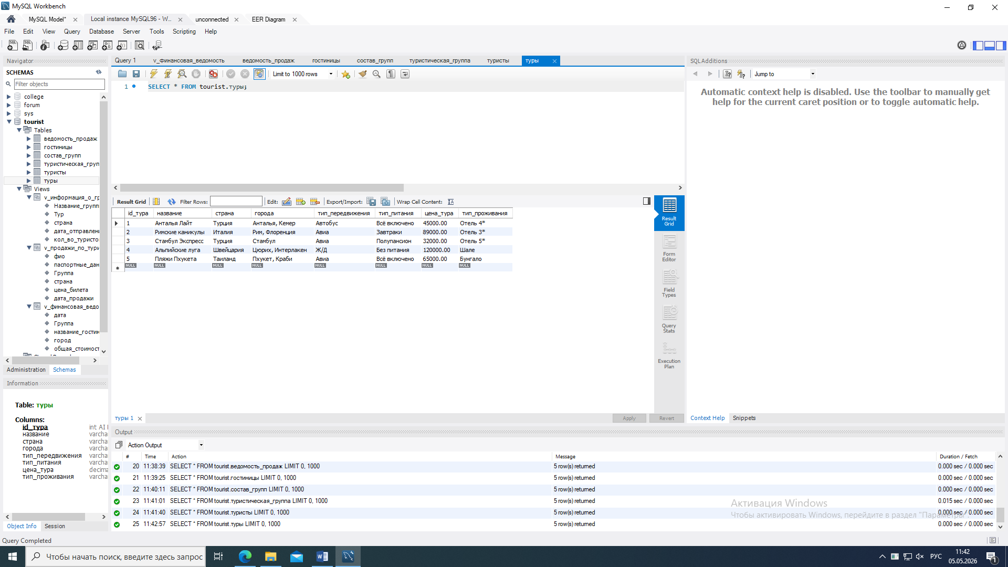

5. Создание запросов.

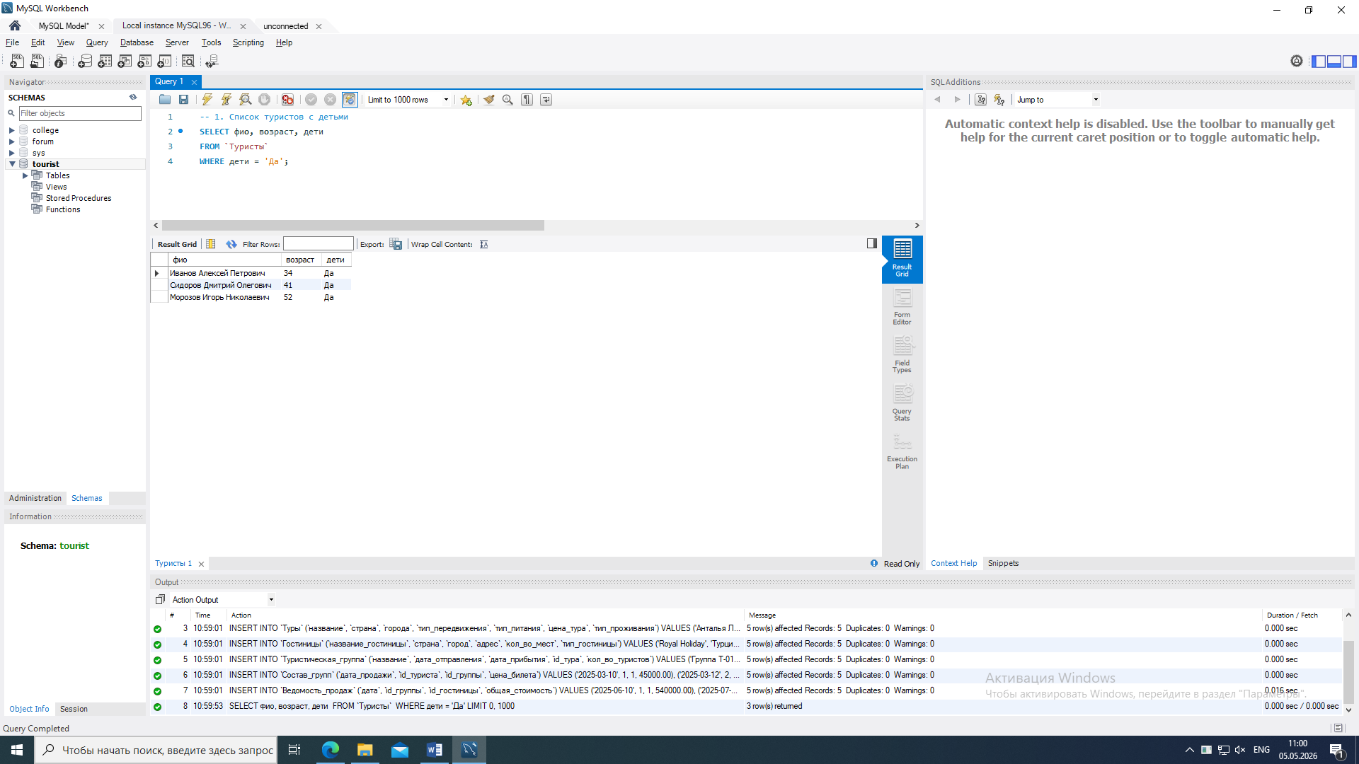
Рисунок 1 - Список туристов с детьми

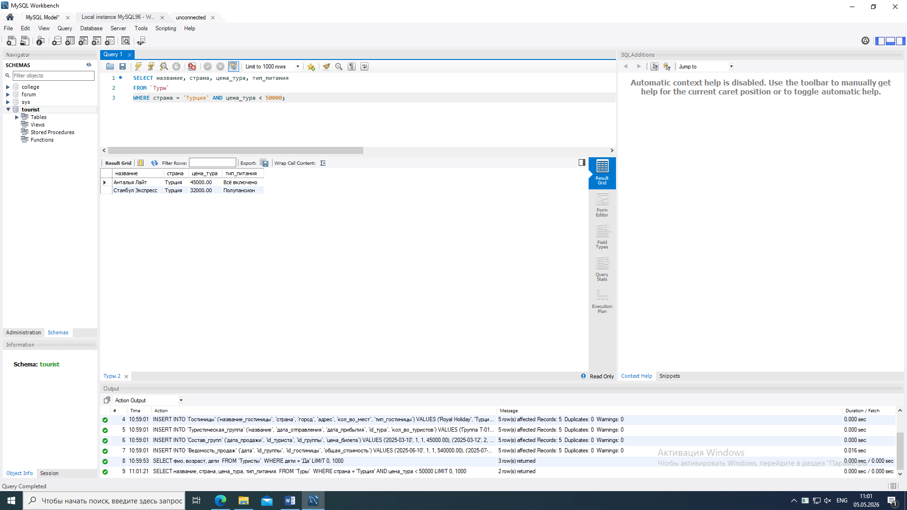
Рисунок 2 – Туры в Турцию с ценой менее 50 000 руб.

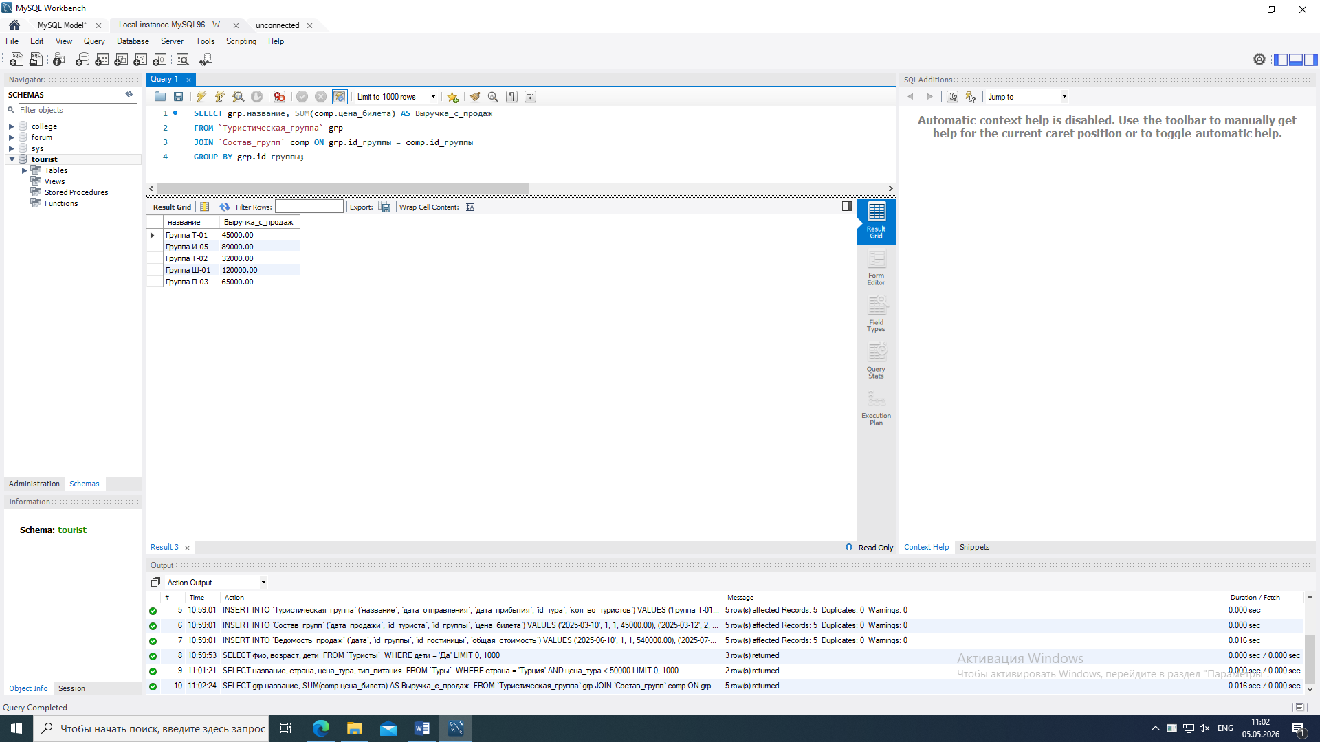
Рисунок 3 – Общая выручка по каждой группе

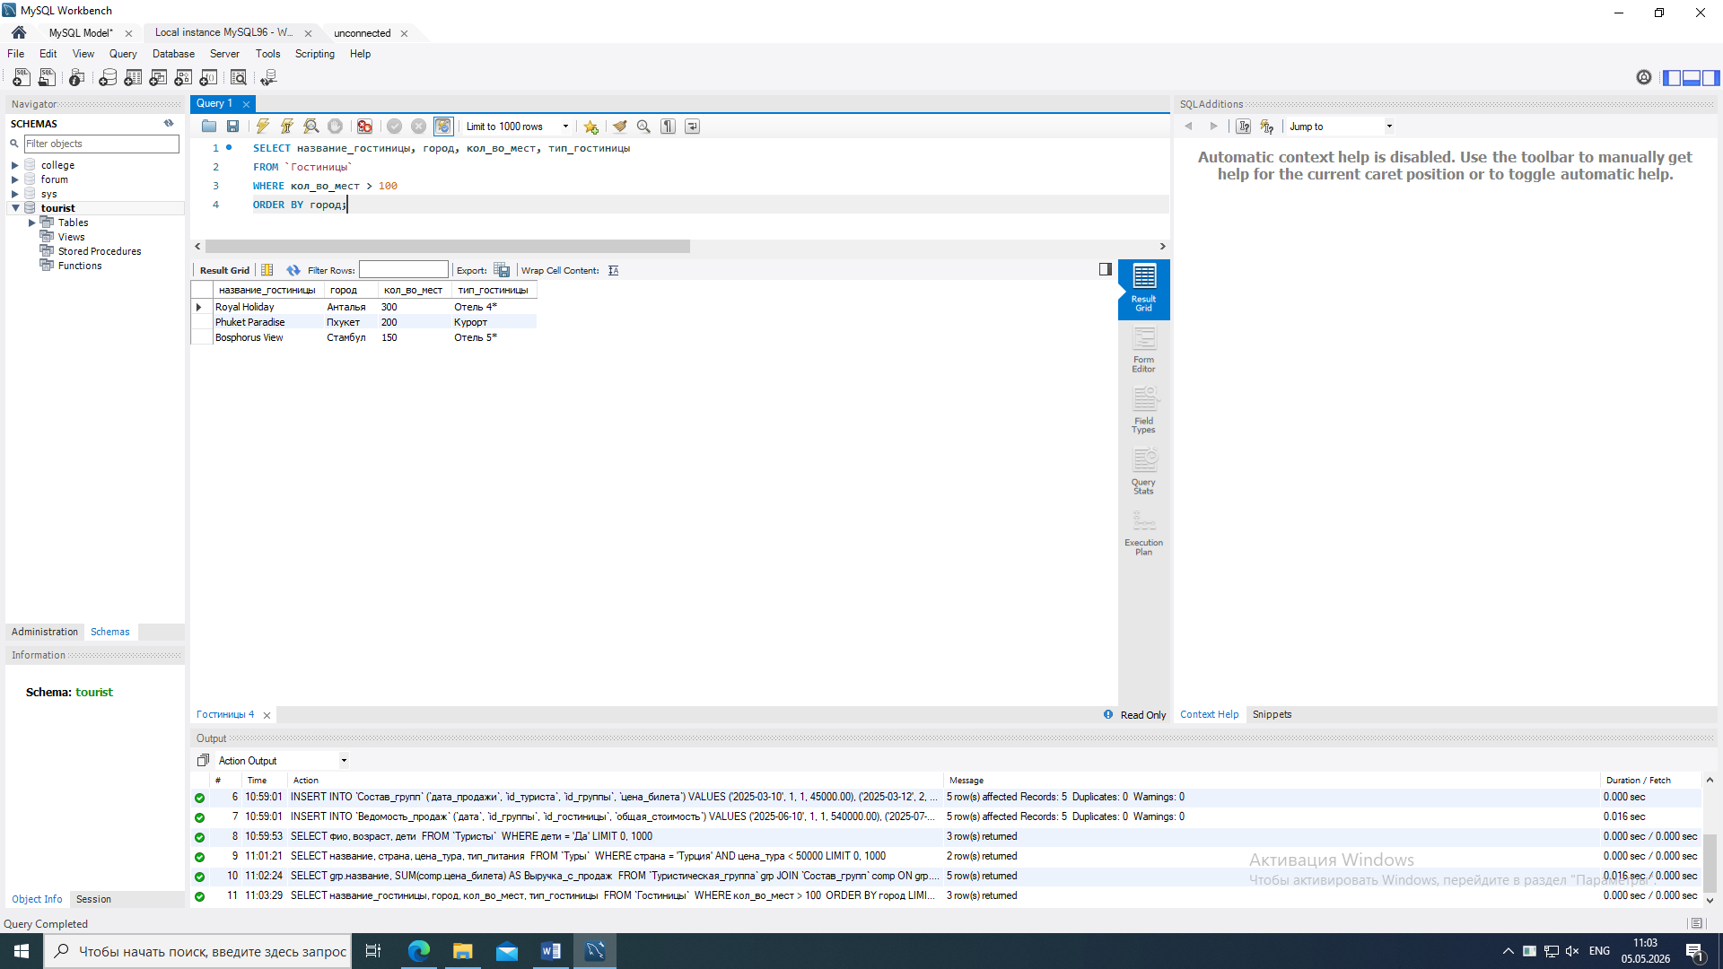
Рисунок 4 – Гостиницы с вместимостью более 100 мест, отсортированные по городу

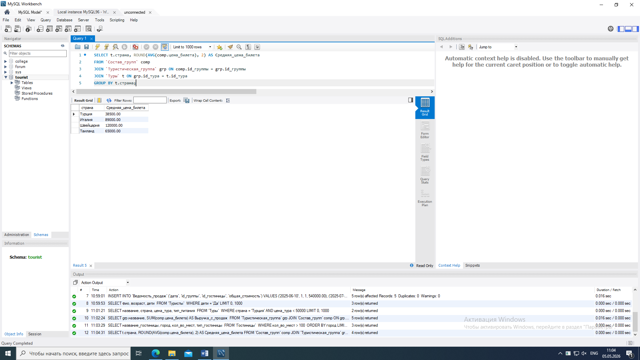
Рисунок 5 – Средняя стоимость билетов по странам назначения

6. Создание представлений.

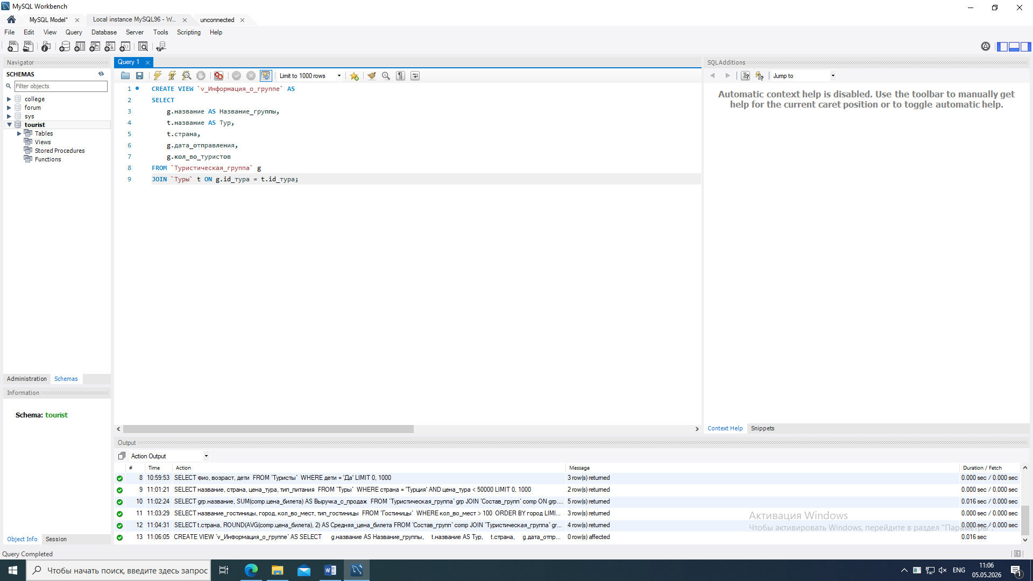
Рисунок 6 – Представление 1

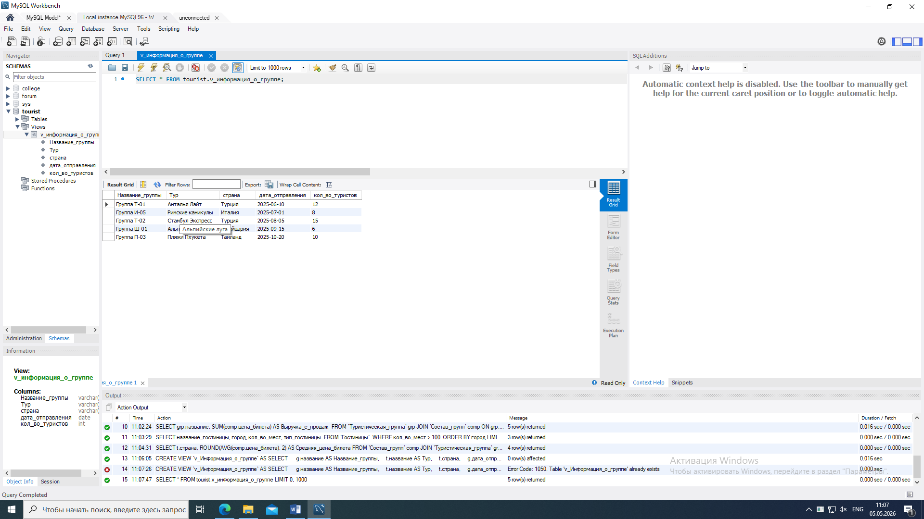
Рисунок 7 – Проверка представления 1

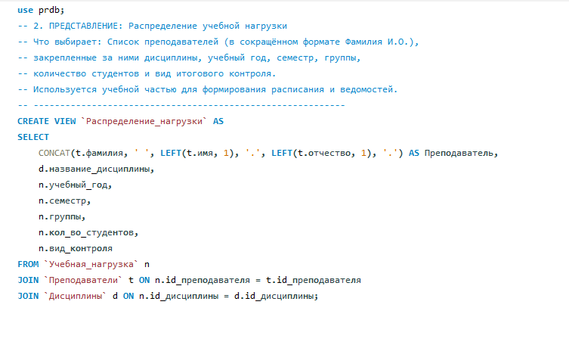
Рисунок 8 – Представление 2

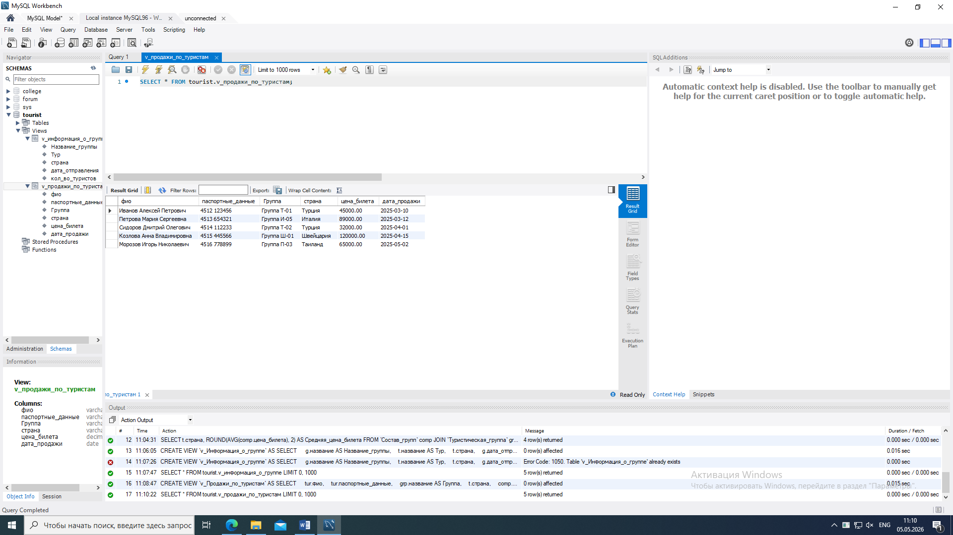
Рисунок 9 – Проверка представления 2

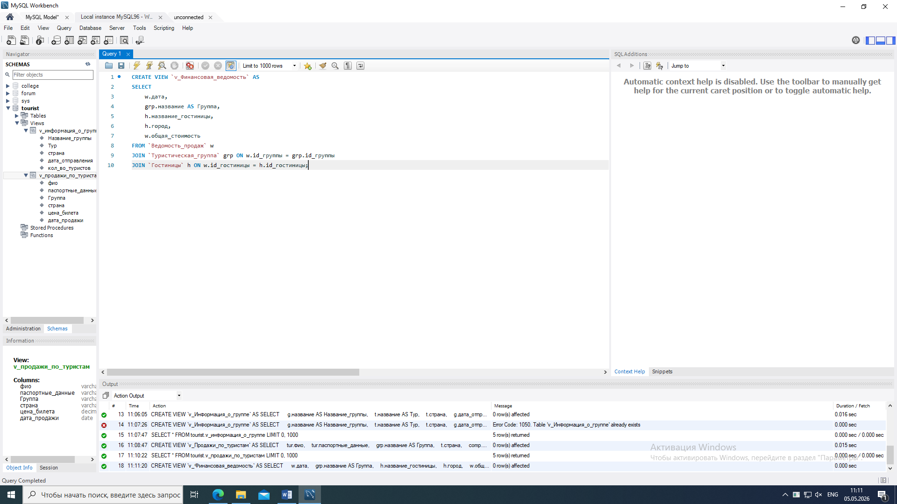
Рисунок 10 – Представление 3
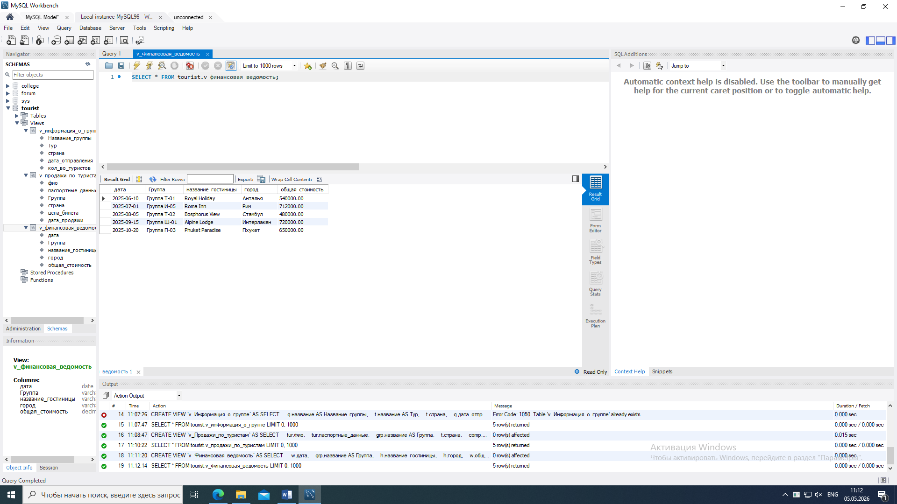
Рисунок 11 – Проверка представления 3

7. Построение диаграммы вариантов использования Use Case Diagram.
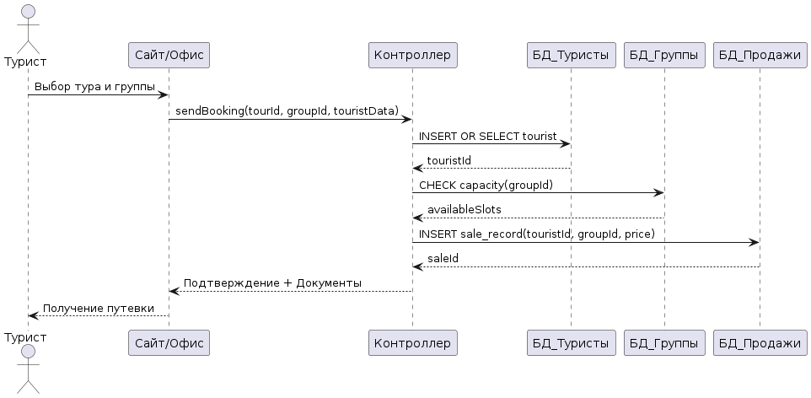

8. Построение диаграммы классов Class Diagram.

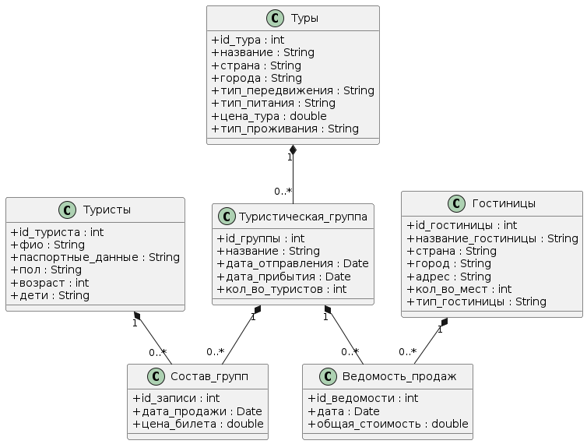

9. Построение диаграммы состояний Statechart Diagram.
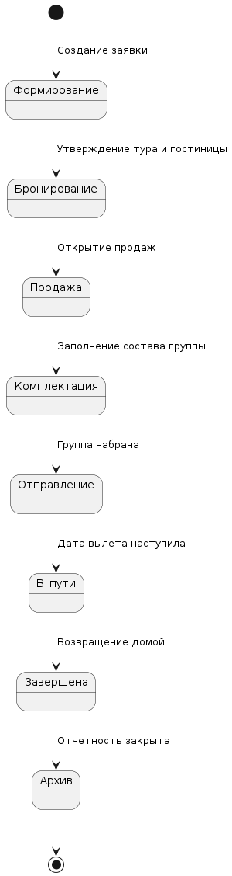
10. Построение диаграммы деятельности Activity Diagram.
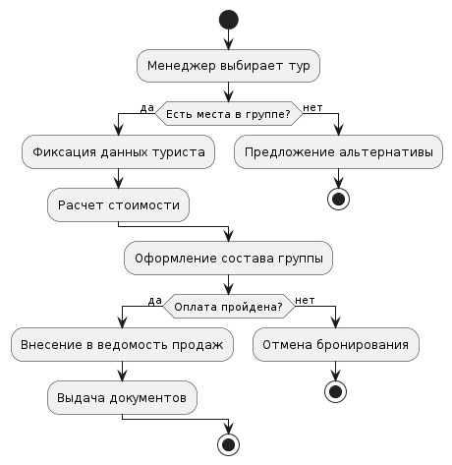

11. Построение диаграммы последовательности Sequence Diagram.
